Настоящие методические рекомендации предназначены для обучающихся по всем специальностям и профессиям и представляют собой совокупность требований к оформлению выпускных квалификационных и курсовых работ (проектов).
Методические рекомендации могут быть использованы студентами при написании рефератов, отчетов по практике, а также преподавателями при организации и оформлении результатов самостоятельной, экспериментальной и иной учебно – методической работы.
Методические рекомендации разработаны в соответствии со следующими документами:
ГОСТ 7.32-2001. Межгосударственный стандарт. Система стандартов по информации, библиотечному и издательскому делу. Отчет о научно- исследовательской работе. Структура и правила оформления (введен Постановлением Госстандарта России от 04.09.2001 N 367-ст) (ред. от 07.09.2005);
ГОСТ Р 7.0.97-2016. Национальный стандарт Российской Федерации. Система стандартов по информации, библиотечному и издательскому делу. Организационно-распорядительная документация. Требования к оформлению документов (утв. Приказом Росстандарта от 08.12.2016 N 2004-ст) (ред. от 14.05.2018).

Разработчики: Касьян А.А., зам.директора по УПР
Стефанова А.Д., преподаватель
СОДЕРЖАНИЕ

1 ТРЕБОВАНИЯ К ОФОРМЛЕНИЮ ВЫПУСКНОЙ КВАЛИФИКАЦИОННОЙ И КУРСОВОЙ РАБОТЫ 4
1.1 Структурные элементы работы 4
1.2 Требования к оформлению текста работы 4
1.3 Требования к оформлению заголовков 6
1.4 Требования к оформлению основной части 6
1.5 Требования к оформлению перечислений 7
1.6 Требования к оформлению рисунков 8
1.7 Требования к оформлению таблиц 9
1.8 Требования к оформлению формул 11
1.9 Требования к оформлению ссылок на использованные источники 12
1.10 Требования к оформлению списка использованных источников 13
1.11 Требования к оформлению приложений 14
ПРИЛОЖЕНИЯ 16

1 ТРЕБОВАНИЯ К ОФОРМЛЕНИЮ ВЫПУСКНОЙ КВАЛИФИКАЦИОННОЙ И КУРСОВОЙ РАБОТЫ

1.1 Структурные элементы работы

Выпускные квалификационные и курсовые работы состоят из следующих структурных элементов:
- титульный лист;
- содержание;
- введение;
- основная часть (2 главы: 1 глава – Теоретическая часть; 2 глава - Практическая часть)
- заключение;
- список использованных источников;
- приложения (по необходимости).
Образец титульного листа представлен в приложении А и А1.
Объём работы НЕ МЕНЕЕ 45 страниц и НЕ БОЛЕЕ 60 страниц без учета приложений (Приложений НЕ БОЛЕЕ 10 штук в работе).
По ГОСТ 7.32-2001 заголовок СОДЕРЖАНИЕ пишется заглавными буквами посередине строки. Содержание включает введение, наименование глав и параграфов, заключение, список использованных источников с указанием номеров страниц, с которых начинаются эти элементы работы. Страницы приложения не нумеруются.
Пример оформления содержания приведен в Приложении Б

1.2 Требования к оформлению текста работы

Работа печатается на одной стороне листа белой бумаги формата А4 в книжной ориентации. Допускается отдельные иллюстрации (таблицы и рисунки) размещать на листах в альбомной ориентации.
Параметры страницы (поля) в книжной ориентации: сверху и снизу 2 см, слева 3 см, справа 1 см.
Параметры страницы (поля) в альбомной ориентации: слева и справа 2 см, сверху 3 см, снизу 1 см.
Шрифт – Times New Roman. Размер шрифта (кегль) – 14.
Цвет шрифта – черный. НЕ ДОПУСКАЕТСЯ применение полужирного шрифта, курсива, подчёркиваний, разреженного или уплотненного шрифта.
Междустрочный интервал полуторный. Абзацный отступ - 1,25.
Текст – выравнивание по ширине, уровень – основной текст.
В тексте работы устанавливается автоматическая расстановка переносов.
При этом переносы не допускаются:
- на титульном листе работы;
- в содержании.
Дефис должен отличаться от тире (-/–). Тире и кавычки (« ») должны быть печатного вида по всему тексту.
Десятичные точки должны быть заменены на запятые. НЕ ДОПУСКАЮТСЯ интервалы после абзаца (пустые строки и пробелы).
Параграф НЕ МОЖЕТ заканчиваться таблицей, рисунком, формулой. Последняя страница главы должна содержать НЕ МЕНЕЕ 7 СТРОК ТЕКСТА.
Требования к нумерации страниц работы: страницы работы следует нумеровать арабскими цифрами, соблюдая сквозную нумерацию по всему тексту работы. НОМЕР СТРАНИЦЫ проставляют В ЦЕНТРЕ нижнего колонтитула шрифтом Times New Roman 12 РАЗМЕР БЕЗ ТОЧКИ.
Для технологического профиля – в соответствии со штампом.
Титульный лист и содержание включаются в общую нумерацию страниц работы, но номер страницы на них не проставляется. Таким образом, введение всегда начинается со стр. 3-4.
Рисунки и таблицы, расположенные на листах альбомной ориентации, должны иметь номера в том месте, как если бы они имели книжную ориентацию.

1.3 Требования к оформлению заголовков

Заголовки структурных элементов (кроме наименования главы) работы СОДЕРЖАНИЕ, ВВЕДЕНИЕ, ЗАКЛЮЧЕНИЕ, СПИСОК ИСПОЛЬЗОВАННЫХ ИСТОЧНИКОВ следует располагать в середине строки без абзацного отступа, БЕЗ ТОЧКИ В КОНЦЕ и печатать ПРОПИСНЫМИ БУКВАМИ (без кавычек).

1.4 Требования к оформлению основной части

Основную часть работы необходимо делить на ГЛАВЫ И ПАРАГРАФЫ. Главы и параграфы следует нумеровать арабскими цифрами. Заголовки глав следует печатать БЕЗ АБЗАЦНОГО ОТСТУПА ПРОПИСНЫМИ БУКВАМИ без точки в конце.
Главы должны иметь порядковую нумерацию в пределах всей работы. Пример:
ГЛАВА 1 ТЕОРЕТИЧЕСКИЕ ОСНОВЫ ТЕОРИИ УПРАВЛЕНИЯ ПЕРСОНАЛОМ
ГЛАВА 2 РАЗРАБОТКА МЕТОДОВ ОЦЕНКИ КАЧЕСТВА УПРАВЛЕНИЯ ПЕРСОНАЛОМ
Главы могут делиться на параграфы. Номер параграфа включает номер главы и порядковый номер параграфа, разделенные точкой.
Пример – 1.1, 1.2, 1.3 и т.д., 2.1, 2.2, 2.3 и т.д.
После номера параграфа в тексте заголовка точку не ставят. Глава не может иметь только один параграф. ЗАГОЛОВКИ ПАРАГРАФОВ СЛЕДУЕТ ПЕЧАТАТЬ БЕЗАБЗАЦНОГО ОТСТУПА с прописной буквы без точки в конце.
Если заголовок состоит из двух предложений, их разделяют точкой. Каждый структурный элемент работы (СОДЕРЖАНИЕ, ВВЕДЕНИЕ, ГЛАВЫ, ЗАКЛЮЧЕНИЕ, СПИСОК ИСПОЛЬЗОВАННЫХ ИСТОЧНИКОВ И ПРИЛОЖЕНИЯ) должен начинаться с нового листа.
Между названием главы и названием параграфа, названием параграфа и его текстом, текстом предыдущего параграфа и названием нового параграфа оставляется одна пустая строка (Рисунок 1).
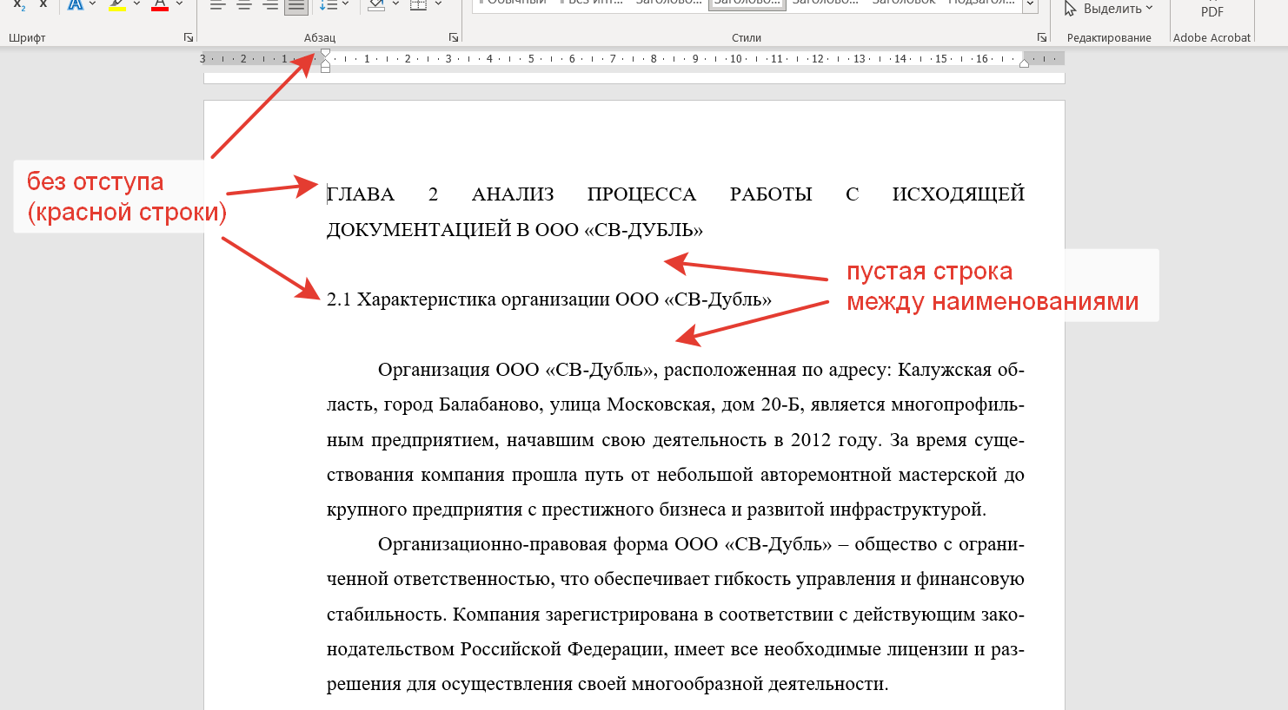
Рисунок 1 – Оформление заголовков глав и параграфов

Второй и последующий параграфы главы начинаются после окончания текста предыдущего параграфа. Нельзя размещать название параграфа на одном листе (странице), а его текст начинать на другом листе (странице) (Рисунок 2).
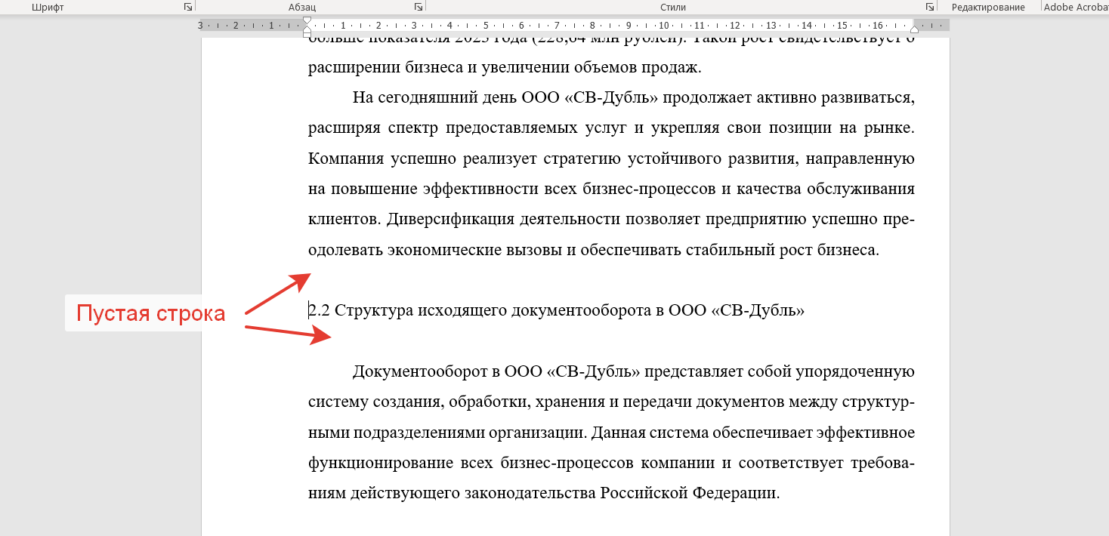
Рисунок 2 – Оформление окончания параграфа

Примеры оформления заголовков представлены в Приложении В.

1.5 Требования к оформлению перечислений

Для перечислений используются арабские цифры, буквы русского алфавита в порядке русского алфавита, начиная с буквы а (за исключением букв ё, з, й, о, ч, ъ, ы, ь), и дефисы. Использование иных маркеров, кроме дефисов, не допускается.
При детализации перечислений следует соблюдать установленный выше порядок.
Примеры оформления перечислений приведены в Приложении Г.

1.6 Требования к оформлению рисунков

Рисунки (графики, схемы, диаграммы, фотоснимки и т.д.) следует располагать В РАБОТЕ НЕПОСРЕДСТВЕННО ПОСЛЕ ТЕКСТА, в котором они упоминаются впервые, или на следующей странице.
Графики и диаграммы должны быть выполнены в специализированном редакторе, входящем в состав MS Word и Excel.
Рисунки РАСПОЛАГАЮТСЯ ПО ЦЕНТРУ БЕЗ АБЗАЦНОГО ОТСТУПА и не могут выходить на поля.
На все рисунки должны быть даны ссылки в работе. При ссылке следует писать слово «Рисунок» в скобках с указанием его номера. Пример – (Рисунок 1) в тексте.
Рисунки, за исключением рисунков приложений, следует нумеровать арабскими цифрами сквозной нумерацией. Рисунок 1,2,3,4 и т.д.
Рисунки должны иметь наименование. Наименование рисунка набирают шрифтом 12 размера и располагают под рисунком. Слово «Рисунок», его номер, точку после номера и наименование помещают после пояснительных данных и располагают по центру без абзацного отступа. НАИМЕНОВАНИЕ РИСУНКА УКАЗЫВАЕТСЯ БЕЗ КАВЫЧЕК (Рисунок 3).
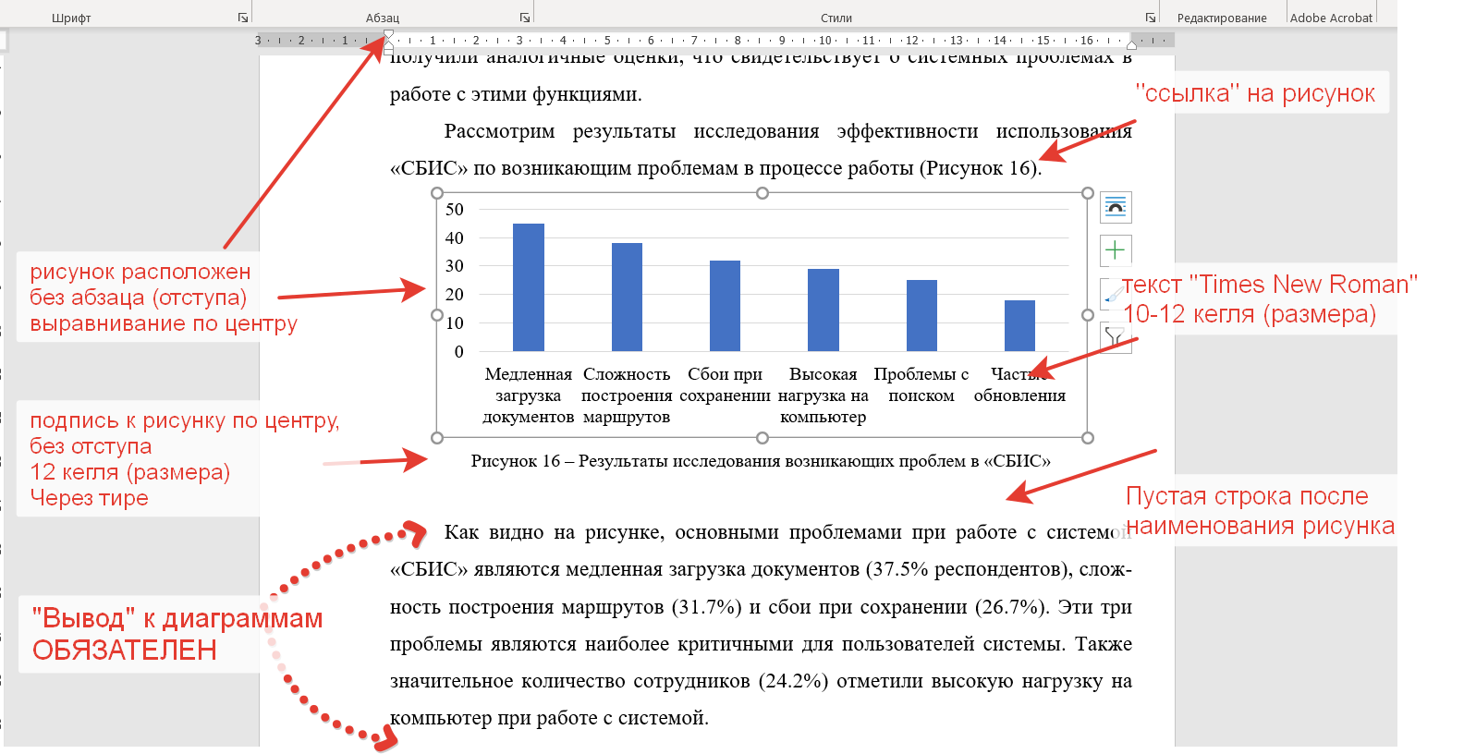
Рисунок 3 – Оформление рисунков в тексте работы

Рисунки каждого приложения обозначают отдельной нумерацией арабскими цифрами «Рисунок В.3» (третий рисунок приложения В).
Все числовые данные, приведенные на рисунке, должны иметь единицу измерения. Следует избегать дублирования информации, в том числе о единицах измерения, на рисунке и в его наименовании.
Наименование рисунка отделяется от последующего текста одной пустой строкой.
Пример оформления рисунка приведен в Приложении Д.

1.7 Требования к оформлению таблиц

Таблицу следует располагать в работе непосредственно после текста, в котором она упоминается впервые, или на следующей странице.
Таблицы располагаются по центру без абзацного отступа и не могут выходить на поля.
Наименование таблицы следует помещать над таблицей слева, без абзацного отступа в одну строку с ее номером шрифтом 12 кегля (Рисунок 4).
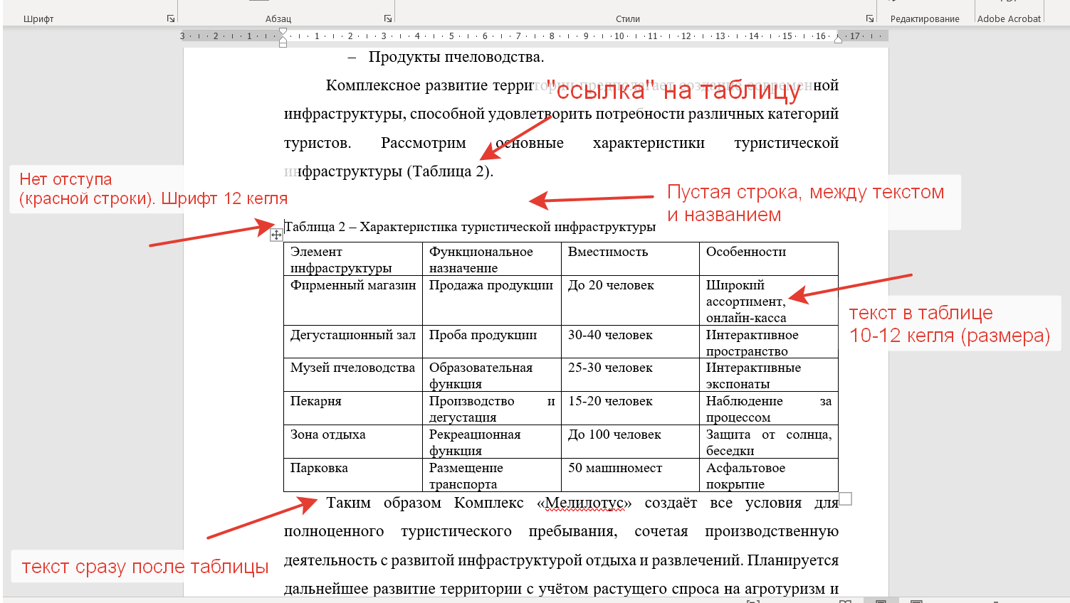
Рисунок 4 – Оформление таблиц в работах

Наименование таблицы отделяется от предшествующего ему текста одной пустой строкой.
Таблицу с большим числом строк допускается переносить на другой лист (страницу). При переносе части таблицы на другой лист (страницу) слово «Таблица», ее номер и наименование указывают один раз слева над первой частью таблицы, а над другими частями также слева пишут слова «Продолжение таблицы» и указывают номер таблицы (используется разрыв страницы).
Таблицу с большим количеством граф допускается делить на части и помещать одну часть под другой в пределах одной страницы. Если строки и графы таблицы выходят за формат страницы, то в первом случае в каждой части таблицы повторяется головка, во втором случае – боковик. При делении таблицы на части допускается ее головку или боковик заменять соответственно номером граф и строк. При этом нумеруют арабскими цифрами графы и (или) строки первой части таблицы.
Следует избегать многостраничных таблиц; большие по объему данные предпочтительнее распределить между несколькими таблицами или выносить в приложения.
Таблицы, за исключением таблиц приложений, следует нумеровать арабскими цифрами сквозной нумерацией.
Таблицы каждого приложения обозначают отдельной нумерацией арабскими цифрами с добавлением перед цифрой обозначения приложения.
Если в работе одна таблица, то она должна быть обозначена «Таблица 1».
Если таблица приведена в Приложении В, то она обозначается «Таблица В.1» (при условии, что их несколько).
Текст внутри таблиц набирается с одинарным интервалом без абзацного отступа. ДЛЯ ТАБЛИЦ, РАСПОЛОЖЕННЫХ В ОСНОВНОМ ТЕКСТЕ РАБОТЫ, ДОПУСКАЕТСЯ ИСПОЛЬЗОВАНИЕ ШРИФТА ОТ 10 ДО 12 РАЗМЕРА.
Заголовки граф и строк таблицы следует писать с прописной буквы в единственном числе, а подзаголовки граф – со строчной буквы, если они составляют одно предложение с заголовком, или с прописной буквы, если они имеют самостоятельное значение. В конце заголовков и подзаголовков таблиц точки не ставят.
Заголовки граф, как правило, записывают параллельно строкам таблицы. При необходимости допускается перпендикулярное расположение заголовков граф.
Все числовые данные, приведённые в таблицах, должны иметь единицу измерения. Единица измерения указывается в заголовках граф или строк таблицы, а если она едина для всех приведённых в таблице данных – то в её заголовке. Единицы измерения указываются после запятой. Пример оформления таблицы приведен в Приложении Е.

1.8 Требования к оформлению формул

Формулы следует выделять из текста в отдельную строку по центру. Формулы набираются в специальном редакторе формул MS Word.
Пояснение значений символов и числовых коэффициентов следует приводить непосредственно под формулой в той же последовательности, в которой они даны в формуле слева.
Если после формулы приведены пояснения значений символов и числовых коэффициентов, то непосредственно после формулы ставится запятая.
Формулы в работе следует нумеровать порядковой нумерацией в пределах всей работы арабскими цифрами в круглых скобках в крайнем правом положении на строке.
Одну формулу обозначают (1).
Формулы, помещаемые в приложениях, должны нумероваться отдельной нумерацией арабскими цифрами в пределах каждого приложения с добавлением перед каждой цифрой обозначения приложения, например, формула (В.1).
Ссылки в тексте на порядковые номера формул дают в скобках. Пример –
...в формуле (1).
Уравнения и формулы следует выделять из текста в отдельную строку. Если уравнение не умещается в одну строку, то оно должно быть перенесено после знака равенства (=) или после знаков плюс (+), минус (-), умножения (∙), деления (:) или других математических знаков, причем знак в начале следующей строки повторяют. При переносе формулы на знаке, символизирующем операцию умножения, применяют знак «X».
Примеры оформления формулы приведены в Приложении Ж.

1.9 Требования к оформлению ссылок на использованные источники

Ссылки на использованные источники следует указывать порядковым номером библиографического описания источника в списке использованных источников. Порядковый номер ссылки заключают в квадратные скобки.
При ссылке на конкретную информацию (цитату) в квадратных скобках после номера источника указывается номер страницы (номера страниц).
Примеры:
[7] – ссылка на седьмой источник в списке использованных источников; [8; 11] – ссылка на восьмой и одиннадцатый источники в списке использованных источников;
[9, С.22] – ссылка на страницу 22 девятого источника в списке использованных источников;
[10, С.35-36] – ссылки на страницы 35-36 десятого источника в списке использованных источников.
Ссылка размещается после окончания цитируемого материала и закрытия кавычек через пробел; знак препинания (точка, запятая, точка с запятой) ставится после ссылки.
При упоминании авторов в тексте работы инициалы указываются впереди фамилии.

1.10 Требования к оформлению списка использованных источников

Список использованных источников следует оформлять в соответствии с ГОСТ Р 7.0.5–2008 «Библиографическое описание произведений печати». Все использованные работы должны быть указаны в списке.
ПРИ ПОДГОТОВКЕ КУРСОВОЙ РАБОТЫ ДОЛЖНО БЫТЬ ИСПОЛЬЗОВАНО НЕ МЕНЕЕ 5 ИСТОЧНИКОВ, ДИПЛОМНОЙ РАБОТЫ – НЕ МЕНЕЕ 10 ИСТОЧНИКОВ.
Использованные источники в списке группируются ПО РАЗДЕЛАМ:
- нормативные материалы;
- специальная литература;
- электронные ресурсы.
Нумерация источников по всему списку сквозная.
Специальная литература включает источники, изданные не позднее чем за пять лет до года защиты работы.
В разделе «Список использованных источников» размещаются в порядке понижения их статуса:
- Конституция Российской Федерации;
- Федеральные конституционные законы;
- Кодексы;
- федеральные законы;
- Указы Президента РФ;
- Постановления Правительства РФ;
- нормативные акты (приказы, распоряжения, постановления, указания и т.д.) федеральных органов исполнительной власти;
- зарубежные законодательные и нормативные акты;
- законодательные и нормативные акты субъектов Федерации;
- муниципальные нормативные акты.
Документы одного статуса включаются в список использованных источников по хронологии их первоначального принятия.
В разделе «Специальная литература» указываются монографии, учебники и учебные пособия, диссертации и авторефераты диссертаций, статьи в сборниках и в периодических изданиях В АЛФАВИТНОМ ПОРЯДКЕ сначала на русском языке, затем на иностранных языках.
В разделе «Электронные ресурсы» указываются электронные ресурсы в алфавитном порядке.
Примеры оформления источников приведены в Приложении И.

1.11 Требования к оформлению приложений

Приложения оформляют как продолжение работы на последующих ее листах. В тексте работы на все приложения должны быть даны ссылки (точно также как и на рисунки/таблицы). Приложения располагают в порядке ссылок на них в тексте работы. В работе должно быть не более 10 приложений.
Каждое Приложение начинается с новой страницы с указанием в правом верхнем углу слова «ПРИЛОЖЕНИЕ» и его обозначения. ПРИЛОЖЕНИЯ обозначают заглавными буквами русского алфавита, начиная с А, за исключением букв Ё, З, Й, О, Ч, Ъ, Ы, Ь. Если в работе одно Приложение, оно обозначается «ПРИЛОЖЕНИЕ А».
Под словом ПРИЛОЖЕНИЕ ставится название приложения, которое записывают симметрично относительно текста с прописной буквы отдельной строкой с выравниванием текста по центру (Рисунок 5).
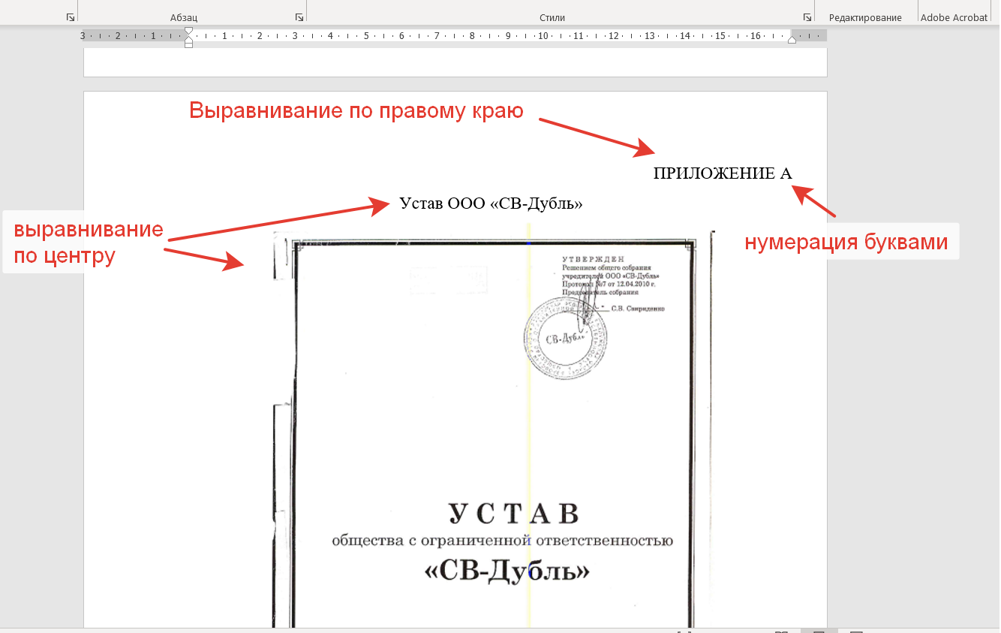
Рисунок 5 – Оформление приложений в работе

Если ПРИЛОЖЕНИЕ размещается на нескольких листах (страницах), то вверху каждой страницы по центру печатается «Продолжение ПРИЛОЖЕНИЯ»

ПРИЛОЖЕНИЕ А
МИНИСТЕРСТВО ОБРАЗОВАНИЯ И НАУКИ КАЛУЖСКОЙ ОБЛАСТИ ГОСУДАРСТВЕННОЕ АВТОНОМНОЕ ПРОФЕССИОНАЛЬНОЕ ОБРАЗОВАТЕЛЬНОЕ УЧРЕЖДЕНИЕ КАЛУЖСКОЙ ОБЛАСТИ
«ОБНИНСКИЙ КОЛЛЕДЖ ТЕХНОЛОГИЙ И УСЛУГ»

Специальность (код)  43.02.16 Туризм и гостеприимство  Допустить к защите  Зам. директора по УПР  Выберите элемент.  « » 202_ г. | Защищена с оценкой  «_____» ______________ 202__г.

Курсовая работа
Тема:

Дисциплина:

Руководитель: преподаватель
________ И.И. Иванов
«___» ____________ 202__ г.

Студент группы: СТГ-Т 31-23
________ И.И. Иванов
«___» ____________ 202__ г.

Обнинск 202_

ПРИЛОЖЕНИЕ А 1
МИНИСТЕРСТВО ОБРАЗОВАНИЯ И НАУКИ КАЛУЖСКОЙ ОБЛАСТИ ГОСУДАРСТВЕННОЕ АВТОНОМНОЕ ПРОФЕССИОНАЛЬНОЕ ОБРАЗОВАТЕЛЬНОЕ УЧРЕЖДЕНИЕ КАЛУЖСКОЙ ОБЛАСТИ
«ОБНИНСКИЙ КОЛЛЕДЖ ТЕХНОЛОГИЙ И УСЛУГ»

Специальность (код)  43.02.16 Туризм и гостеприимство  Допустить к защите  Зам. директора по УПР  Выберите элемент.  « » 202_ г. | Защищена с оценкой  «_____» ______________ 202__г.

Выпускная квалификационная работа
Тема:

Руководитель: преподаватель
________ И.И. Иванов
«___» ____________ 202__ г.

Студент группы: СТГ-Т 31-23
________ И.И. Иванов
«___» ____________ 202__ г.

Обнинск 202_

ПРИЛОЖЕНИЕ Б
Пример оформления содержания
СОДЕРЖАНИЕ
ВВЕДЕНИЕ………………………………………………………………………..….3
ГЛАВА 1 ОСОБЕННОСТИ УПРАВЛЕНИЯ АССОРТИМЕНТОМ………………5
  - Понятия, свойства, показатели ассортимента………………………….……5
  - Управление ассортиментом товаров и факторы, влияющие на его формирование……………………………………………………………………..….7
  - Требования к качеству, упаковке, маркировке, транспортированию, приёмке и классификация холодильного оборудования…………………………10
ГЛАВА 2 ОСОБЕННОСТИ УПРАВЛЕНИЯ АССОРТИМЕНТОМ БЫТОВЫХ ХОЛОДИЛЬНИКОВ И МОРОЗИЛЬНИКОВ В ПАО «М.ВИДЕО»…………….19
  - Характеристика ПАО «М.Видео» г. Обнинск, Калужская область ……..19
  - Анализ выбора поставщиков бытовых холодильников и морозильников в ПАО «М.Видео» и их характеристика…………………………………………….22
  - Анализ выполнения договорных обязательств поставщиками ПАО «М.Видео»…………………………………………………………………………………………......…25
  - Анализ имеющегося ассортимента бытовых холодильников и морозильников в ПАО «М.Видео»………………………………………….…….28
  - Анализ организации и технологии розничной торговли бытовых холодильников и морозильников в ПАО «М.Видео» ………………………….32
  - Анализ средств и методов стимулирования сбыта бытовых холодильников и морозильников в ПАО «М.Видео»……………………………………………...36
ЗАКЛЮЧЕНИЕ……………………………………………………………………...47
СПИСОК ИСПОЛЬЗОВАННЫХ ИСТОЧНИКОВ……………………………….49
ПРИЛОЖЕНИЯ (при наличии)

ПРИЛОЖЕНИЕ В
Примеры оформления заголовков

ГЛАВА 1 ГАСТРОНОМИЧЕСКИЙ ТУРИЗМ. ОСОБЕННОСТИ РАЗВИТИЯ

1.1 Основные направления гастрономического туризма в России

Гастрономический туризм в России — вид туризма в России, основой для которого являются поездки туристов с целью знакомства с особенностями местной кухни и кулинарных традиций. В целом гастрономическое направление в России делят на:
    - городское — посещение ресторанов и производств, например, фабрик по производству шоколада;
    - сельское — представляет собой экологически чистые продукты, и даже сбор урожая в лесах и на фермах с последующим приготовлением и дегустацией.
ПРИЛОЖЕНИЕ Г
Примеры оформления перечислений

Для достижения поставленной цели в ходе выполнения исследования предстоит решить следующие задачи:
- рассмотреть теоретические аспекты привлечения иностранных инвестиций;
- провести анализ деятельности и дать оценку инвестиционной привлекательности для ООО «Самсунг Электроникс Рус Калуга»;
- разработать предложения по повышению инвестиционной привлекательности для ООО «Самсунг Электроникс Рус Калуга» с целью дальнейшего привлечения иностранных инвестиций.

ПРИЛОЖЕНИЕ Д
Пример оформления рисунка

В ходе исследования мы выявили, что для респондентов является наиболее важным при выборе и оформлении экскурсии (Рисунок 5).









7%

Продолжительность 28%
Время потраченное
на оформление экскурсии
23%

Содержание 42%

Рисунок 5 - Критерии, играющие важную роль при оформлении экскурсии

Как показано на рисунке 5, большая часть респондентов выбирают экскурсии, рассматривая их содержание – 42% опрошенных, 28% респондентов считают важным продолжительность поездки.

ПРИЛОЖЕНИЕ Е
Пример оформления таблицы

Полученные данные представлены в таблице 4.

Таблица 4 - Продолжительность служебных поездок
Срок поездки (в днях) | Доля в структуре поездок (в %)
1 | 7,3%
2-3 | 60,6%
4-6 | 22,5%
7-9 | 4,4%
10-12 | 1,0%
12-14 | 1,5%
Более 14 | 2,8%
По представленным данным в таблице, можно выявить основную долю в структуре поездок в процентном соотношении. Наиболее частые поездки продолжительностью 2-3 дня составляют 60,6%, поездки 4-6 дней – 22,5%. Меньше всего поездок продолжительностью 10-12 дней – 1,0%.

ПРИЛОЖЕНИЕ Ж
Примеры оформления формул

Для того чтобы отразить уменьшение абсолютной величины чистого дохода от реализации проекта в результате снижения «ценности» денег с течением времени, используется коэффициент дисконтирования _{t}, который для t-того шага (года) реализации проекта рассчитывается по формулам:
а) при постоянной норме дисконта:

𝛼𝑡
= 1 , (6)
(1+Е)𝑡

где Е – норма дисконта;
t = 0, 1, 2, …, Т; Т – срок реализации проекта;
б) при изменяющейся норме дисконта со временем (на t-том шаге расчёта она равна Е_{t}):

𝛼 = 1
. (7)

𝑡 (1+𝐸0)(1+Е1)…(1+Е𝑡)

Таким образом, величина коэффициента дисконтирования определяется величиной нормы дисконтирования.

F=m*a, (5.2)

где F – равнодействующая всех сил; m – масса тела;
a – ускорение.

ПРИЛОЖЕНИЕ И
Примеры оформления источников

СПИСОК ИСПОЛЬЗОВАННЫХ ИСТОЧНИКОВ

Нормативные материалы
- Гражданский кодекс Российской Федерации, часть первая от 30.11.1994 № 51-ФЗ (ред. от 28.03.2017) / Информационно-справочная система «Консультант Плюс».
- Бюджетный кодекс Российской Федерации от 31.07.1998 № 145-ФЗ (с изменениями на 29 октября 2024 года) / Информационно-справочная система «Консультант Плюс».
- О внесении изменений в отдельные законодательные акты РФ в связи с совершенствованием правового положения государственных (муниципальных) учреждений Федеральный закон от 8 мая 2010 г. № 83 / Информационно- справочная система «Консультант Плюс».
- Об утверждении методических рекомендаций по определению критериев изменения типа государственных учреждений субъектов Российской Федерации и муниципальных учреждений с учетом сферы их деятельности и рекомендаций по внесению изменений в трудовые договоры с руководителями бюджетных учреждений субъектов Российской Федерации и муниципальных бюджетных учреждений Распоряжение Правительства РФ от 07.09.2010 № 1505-р / Информационно-справочная система «Консультант-Плюс».
- О требованиях к плану финансово-хозяйственной деятельности государственного (муниципального) учреждения. Приказ Минфина РФ от 28 июля 2010 г. №81н / Информационно-справочная система «Консультант Плюс».
- О бухгалтерском учете Федеральный закон от 06.12.2011 № 402 (ред. от 23.05.2016) / Информационно-справочная система «Консультант Плюс».

6. Об образовании в Российской Федерации. Федеральный закон от 29.12.2012 г. № 273 (ред. от 01.05.2017) / Информационно-справочная система «Консультант Плюс».
Специальная литература
- Абдукаримов И.Т., Беспалов М.В. Анализ финансового состояния и финансовых результатов предпринимательских структур: Учебное пособие. – М.: Инфра-М, 2021. – 215с.
- Абчук В. А. Прогнозирование в бизнесе, менеджменте и маркетинге; Издательство Михайлова В. А. - Москва, 2022. - 448 c.
- Адамов Н. Т., Тилов А. В. Бюджетирование в коммерческой организации. Краткое руководство. - Спб.: Питер, 2026. – 144 с.
- Алиев В.С. Практикум по бизнес-планированию с использованием программы Project Expert: Учебное пособие / В.С. Алиев. — М.: Форум, ИНФРА- М, 2021. — 282 c.
- Ансофф И. Стратегическое управление. Сокр. пер. с англ. - М.: Экономика, 2025. – 342с.
- Афанасьев В.Н. Бизнес-план на 100%: Стратегия и тактика эффективного бизнеса. 2-е изд. / Р. Абрамс. — М.: Альпина Паблишер, 2023. — 486 c.
- Басовский Л. Е. Прогнозирование и планирование в условиях рынка: учеб. пособие [для вузов] / Л.Е. Басовский - М.: ИНФРА-М, 2024. - 550 c.
- Баринов В.А. Бизнес-планирование: Учебное пособие / В.А. Баринов. — М.: Форум, 2023. — 256 c.
- Бейт Н. Как преодолеть экономический спад. План выживания в бизнесе / Н. Бейт. — М.: Олимп-Бизнес, 2023. — 208 c.
- Бронникова Т.С. Разработка бизнес-плана проекта: Учебное пособие / Т.С. Бронникова. — М.: Альфа-М, ИНФРА-М, 2023. — 224 c.
- Буров В.П. Бизнес-план фирмы. Теория и практика: Учебное пособие / В.П. Буров. — М.: НИЦ ИНФРА-М, 2023. — 192 c.

- Бухалков М.И. Планирование на предприятии: Учебник/М.И. Бухалков. - М.: НИЦ ИНФРА-М, 2022. - 411 c.
- Виноградова М.В. Бизнес-планирование в индустрии гостеприимства: Учебное пособие / М.В. Виноградова. — М.: Дашков и К, 2023. — 280 c.
- Волков А.С. Бизнес-планирование: Учебное пособие / А.С. Волков. — М.: ИЦ РИОР, ИНФРА-М, 2024. — 81 c.
23 Гарнов А.П. Экономика предприятия: современное бизнес- планирование: учеб. Пособие / А.П. Гарнов. — М.: ДиС, 2023. — 272 c.
- Гладкий А.А. Бизнес-план: Делаем сами на компьютере/А.А. Гладкий. — М.: Рид Групп, 2024. — 240 c.
- Горбунов В.Л. Бизнес-планирование с оценкой рисков и эффективности проектов: Научно-практическое пособие / В.Л. Горбунов. — М.: ИЦ РИОР, НИЦ ИНФРА-М, 2022. — 248 c.
- Горемыкин В.А. Планирование на предприятии: Учебник для бакалавров / В.А. Горемыкин. - М.: Юрайт, 2023. - 696 c.
- Джакубова Т.Н. Бизнес-план: расчеты по шагам / Т.Н. Джакубова. — М.: Финансы и статистика, 2024. — 96 c.
- Дрогомирецкий И.И. Планирование на предприятии. Конспект лекций / И.И. Дрогомирецкий Е.Л. Кантор, Г.А. Маховикова. - Люберцы: Юрайт, 2021. - 140 c.
- Дубровин И.А. Бизнес-планирование на предприятии: Учебник для бакалавров, 2-е изд. / И.А. Дубровин. — М.: ИТК Дашков и К, 2022. — 432 c.
- Жуков В.В. Бизнес-планирование в электроэнергетике / В.В. Жуков. — М.: МЭИ, 2021. — 568 c.
- Романова М.В. Бизнес-планирование: Учебное пособие / М.В. Романова. М.: ИД ФОРУМ, ИНФРА-М, 2023. — 240 c.
- Сатаев А.М. Азбука бизнес-планирования. Учебное пособие / А.М. Сатаев. — М.: Юриспруденция, 2023. — 128 c.

- Станиславчик Е.Н. Бизнес-план: Управление инвестиционными проектами / Е.Н. Станиславчик. — М.: Ось-89, 2022. — 128 c.
- Стрекалова Н.Д. Бизнес-планирование: Учебное пособие. Стандарт третьего поколения / Н.Д. Стрекалова. — СПб.: Питер, 2023. — 352 c.
- Чараева В.З. Бизнес-планирование. 4-е изд., перераб. и доп. Учебное пособие. Гриф МО РФ. Гриф УМЦ «Профессиональный учебник». / Под ред. — М.: ЮНИТИ, 2024. — 591 c.
Электронные ресурсы
- Федеральная служба государственной статистики Сайт [Электронный ресурс] Режим доступа: http://www.gks.ru/ (дата обращения 12.03.2024).
- Студенческая библиотека онлайн Сайт [Электронный ресурс] Режим доступа: http://studbooks.net (дата обращения 30.02.2024).
- Портал «Архивы России» [Электронный ресурс]. Режим доступа: http://www.rusarchives.ru. http://www.gks.ru/ (дата обращения 12.03.2024)
- Официальный сайт компании «Консультант Плюс» [Электронный ресурс]: Законодательство РФ: кодексы, законы, указы, постановления правительства РФ. Режим доступа: http://www.consultant.ru.
- Журнал «Делопроизводство» [Электронный ресурс]. Режим доступа: http://www.jurn.ru

ПРИЛОЖЕНИЕ К
Оформление штампов и чертежей
- Требования к оформлению курсового и дипломного проекта по специальностям и профессиям технологического профиля.
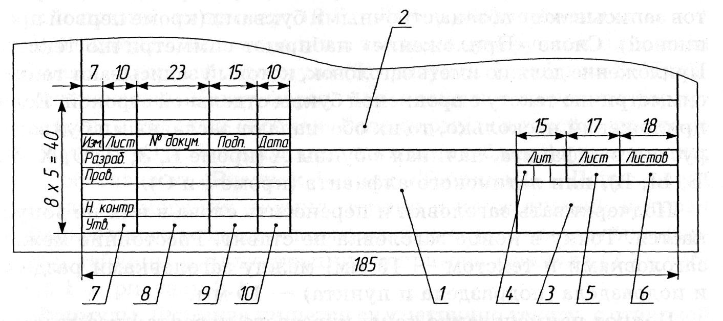
Рисунок К.1 – Основная надпись (ГОСТ 2.104-68, форма 2)
- — тема дипломного проекта работы и вид документа; для спецификации
- наименование изделия или участка (например, «Участок электроискровой наплавки»);
- — обозначение документа (например, для спецификации КР 23.02.03 000.00-2022; для листов пояснительной записки КР 23.02.03 000.00-2022 расшифровка шифра представлено на рисунке К.2
- — наименование учебного заведения, номер группы;
- — литера документа;
- — порядковый номер листа;
- — общее количество листов документа (указывается только на первом листе);
- — характер работы, выполняемой лицом, подписывающим документ;
- — фамилии лиц, подписавших документ;
- — подписи лиц, фамилии которых указаны в графе 8;
- — дата подписания документа

КР 23.02.03 000.00 - 2022

Краткая аббревиатура выполняемой работы
код специальности
код студента
номер работы
год

Рисунок К.2 – Расшифровка шифра

Текстовый материал. Текстовый документ выполняется на листах формата А4 с основными надписями согласно ГОСТ 2.104-68 по форме 2а (рис. К.3).
Текст пояснительной записки печатается. Высота букв и цифр — не менее 2,5 мм. Абзацный отступ — 15... 17 мм. Расстояние от рамки формата до текста слева должно быть не менее 5 мм, справа — не менее 3 мм, сверху и снизу — не менее 10 мм.
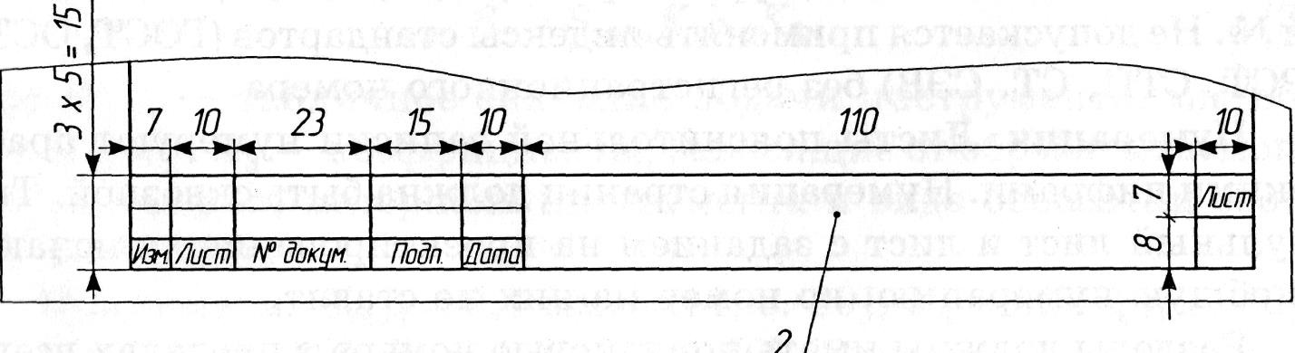
Рисунок К.3 – Основная надпись
2.Требования к оформлению графических документов
Графическая часть курсовой работы выполняется в полном соответствии с действующими стандартами ЕСКД на листах форматов А1, А2, A3, А4. Основная надпись на чертежах должна удовлетворять требованиям ГОСТ 2.104- 68 и заполняться по форме 2 (рис. К.4) и 2а (см. рис. К.3) .

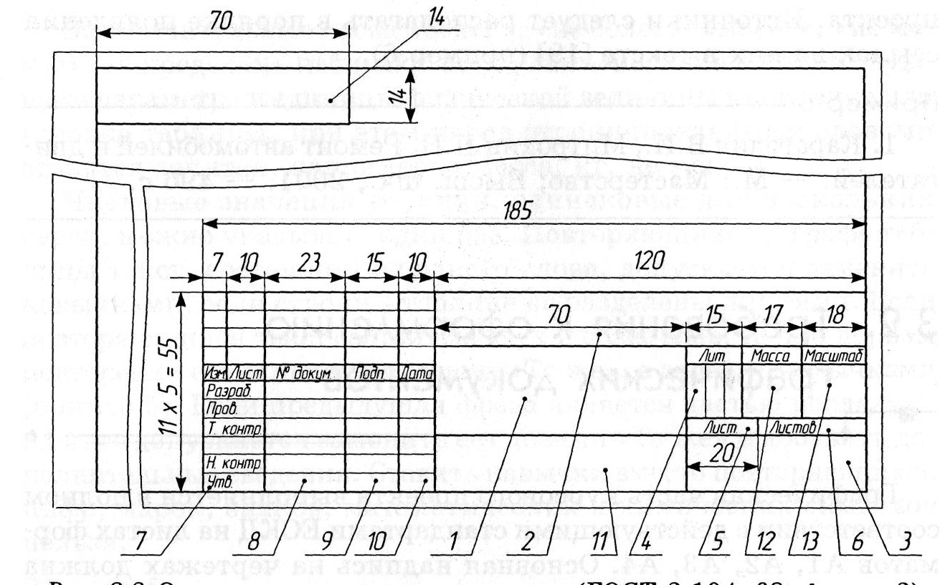
Рисунок К.4 – Основная надпись на чертежах
I — наименование изделия или участка; наименование документа (если документ имеет код; например, «Сборочный чертеж»); 2 — обозначение документа (например, «КП 2-37 01 06.02.00.00 СБ»); 3...10 — см. рис. 3.1; 11— обозначение материалов детали (указывается только на чертежах деталей); 12 — масса изделия, кг; 13 — масштаб; 14 — обозначение документа
Форматы для чертежей выбирают с учетом размеров проектируемой детали, станочного приспособления, участка и удобства их размещения. Изображение на чертежах располагают относительно фронтальной плоскости проекции так, чтобы оно давало наиболее полное представление о форме предмета.
Тип и толщина линий должны удовлетворять требованиям ГОСТ 2.303-68
«Линии».
Справочные размеры на чертежах отмечают условным знаком «*», а в технических требованиях чертежа записывают: «* Размеры для справок». Не допускается повторять размеры одного и того же элемента на разных изображениях, в технических требованиях. Предельные отклонения размеров указывают непосредственно после номинальных размеров, а многократно

повторяющиеся на чертеже предельные отклонения линейных и других размеров 12-го квалитета и грубее можно оговаривать в технических требованиях, например: «Неуказанные предельные отклонения размеров: отверстий — Н14, валов — h4, остальных — ±IТ14/2».
Наносить предельные отклонения размеров на чертежах следует по ГОСТ 2.307-68 «Нанесение размеров и предельных отклонений», но с учетом условных обозначений полей допусков и посадок, а также числовых значений предельных отклонений, принятых по ГОСТ 25347-82 «Единая система допусков и посадок. Поля допусков и рекомендуемые посадки». На рабочих чертежах предельные отклонения линейных размеров показывают, как правило, с помощью числовых значений, например Ø18^{+0,018}, или условных обозначений с последующим указанием в скобках их числовых значений, например Ø18 Н7(^{+0.018}). Предельные отклонения записывают до последней значащей цифры включительно, выравнивая число знаков в верхнем и нижнем отклонении добавлением нулей,

например: Ø
+0,24
−0,20
20

Допуски формы и расположения поверхностей показывают на чертежах с помощью условных обозначений по ГОСТ 2.308-79 «Указание на чертежах предельных отклонений формы и расположения поверхностей».
Условные обозначения указывают в прямоугольной рамке, разделенной на две или три части. В первой части помещают знак условного обозначения допуска; во второй — числовое значение допуска; в третьей — буквенное обозначение базы, относительно которой задается допуск расположения поверхностей (если баз несколько, то вписывают все их обозначения).
Рамки вычерчивают сплошными тонкими линиями. Высота цифр, букв и знаков в рамках должна быть равна размеру шрифта размерных чисел. Наклон линий в цифрах, буквах и знаках — приблизительно 75°. Высота рамки должна на
2...3 мм превышать размер принятого для данного чертежа шрифта. Рамку с данными допусков формы или расположения поверхностей соединяют с

элементом, к которому относятся допуски формы и расположение поверхностей. Пересекать рамку какими-либо линиями не допускается.
При выполнении рабочих чертежей деталей на всех поверхностях детали, независимо от способа их образования, необходимо обозначать шероховатость по ГОСТ 2.309-73 [3]. Шероховатость поверхности указывают с помощью параметра Ra или Rz и его численного значения (ГОСТ 2789-73).
Обозначение шероховатости поверхностей располагают или на линиях контура, или на выносных линиях (по возможности ближе к размерной линии), или на полках выносок, при недостатке места — на размерных линиях или на продолжениях выносной линии.
Если на изображении все поверхности одинаковой шероховатости, то обозначение шероховатости помещают в правом верхнем углу чертежа и на изображение не наносят. Знак шероховатости, вынесенный в правый верхний угол чертежа, должен быть приблизительно в 1,5 раза больше, чем на изображении.
На чертежах изделий, подвергаемых термической и другим видам обработки, указывают свойства материалов, полученных в результате обработки, например: HRC, НВ (твердость). Величина глубины обработки h и твердости материалов на чертежах указывается предельными значениями, например: h 0,7...0,9; 40...45 HRC.
Поверхности деталей, подвергаемых термической, электрохимической, гальванической обработке, отмечают штрихпунктирной утолщенной линией на той проекции, на которой они ясно определены.
При выполнении курсовой работы учащийся разрабатывает сборочный чертеж (станочного приспособления, приспособления для контроля обрабатываемой детали и т.д.), который должен соответствовать ГОСТ 2.109-73
«Основные требования к чертежам» и содержать:
- изображение сборочной единицы, дающее полное представление о расположении и взаимной связи составных частей, соединяемых по данному чертежу;
- номера позиций составных частей, входящих в сборочную единицу;
- габаритные размеры сборочной единицы, а также установочные, присоединительные и другие необходимые справочные и исполнительные размеры;
- техническую характеристику сборочной единицы или технические требования (при необходимости).
Номера позиций наносят на полках линий выносок, проводимых от изображений составных частей, параллельно основной надписи чертежа вне контура изображения и группируют в колонку или строчку. Номера позиций обозначают на чертеже, как правило, один раз, но допускается и повторно указывать номера позиций одинаковых составных частей изделия для более ясного понимания чертежа. Размер шрифта позиций должен быть на один-два номера больше, чем размер шрифта, принятого для размерных чисел.
Текстовую часть располагают на поле чертежа над основной надписью. Между текстовой частью и основной надписью не допускается помещать изображения, таблицы. Текст должен быть кратким и точным, без сокращений слов, за исключением общепринятых или установленных в стандартах.
Для обозначения на чертеже изображений (видов, разрезов, сечений), а также поверхностей, размеров и других элементов изделия используют прописные буквы русского алфавита (за исключением Ё, 3, Й, О, X, Ч, Ъ, Ы, Ь) по ГОСТ 2.316-68. Буквенные обозначения должны быть в 2 раза больше размерных чисел.
Пункты технических требований должны иметь сквозную нумерацию и записываться с новой строки (без заголовка «Технические требования»). Близкие по своему характеру технические требования группируют и располагают в следующем порядке (рисунок К.5).
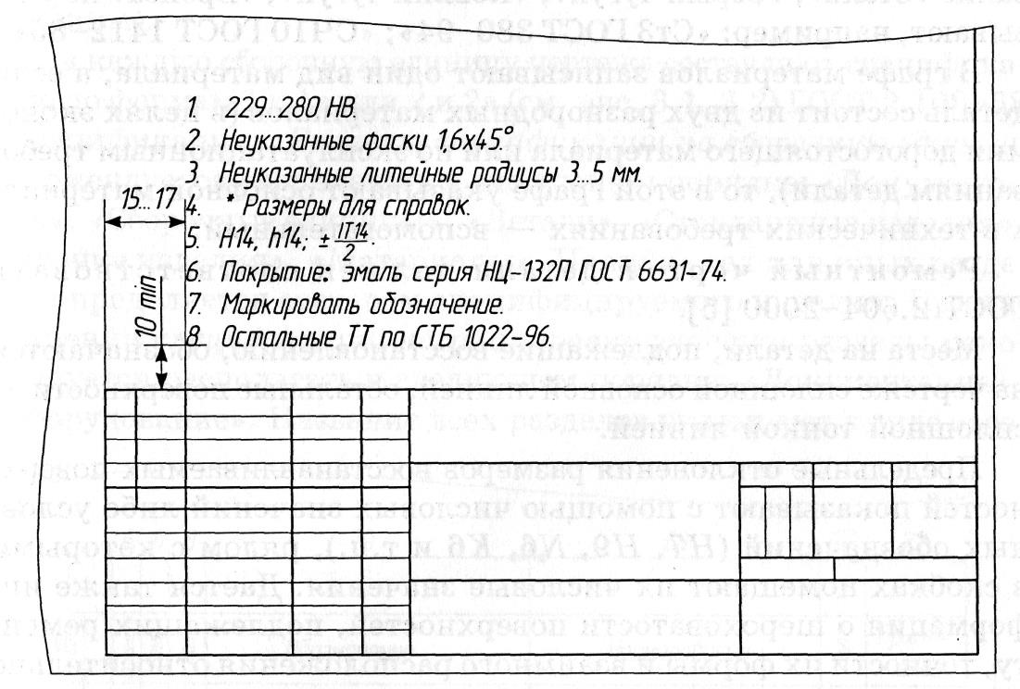
Рисунок К.5 – Порядок группировки технических требований
  - к материалу, заготовке, термической обработке, твердости, влажности, свойствам материала готовой детали и т.п.;
  - размерам, предельным отклонениям размеров допусков формы и расположения поверхностей, массе и т.п.;
  - качеству поверхностей, их отделке, покрытию;
  - расположению отдельных элементов конструкции;
  - настройке и регулированию.
Техническую характеристику изделия с самостоятельной нумерацией пунктов размещают отдельно от технических требований на свободном поле чертежа под заголовком «Техническая характеристика», а над техническими требованиями помещают заголовок «Технические требования». Оба заголовка не подчеркивают.
В основной надписи чертежа наименование детали должно со- ответствовать принятой терминологии и быть по возможности кратким. Оно записывается в именительном падеже единственного числа, например:
«Приспособление», «Вал», «Фланец», «Крышка». Если наименование детали состоит из нескольких слов, на первое место ставят имя существительное, например: «Колесо зубчатое», «Вал первичный», «Вал промежуточный». В

наименование детали, как правило, не включают сведения о назначении и местоположении детали.
В графе материалов должно содержаться наименование материала, его марка (если она для данного материала установлена) и номер стандарта или технических условий, например: «Сталь 45 ГОСТ 1050-88»; «Ст3 ГОСТ 380-94». Если в установленное обозначение материала входит сокращенное наименование данного материала «Ст», «СЧ», «КЧ», «Бр» и др., то полное наименование
«Сталь», «Серый чугун», «Ковкий чугун», «Бронза» не указывают, например:
«Ст3 ГОСТ380-94»; «СЧ10 ГОСТ 1412-85».
В графе материалов записывают один вид материала, а если деталь состоит из двух разнородных материалов (в целях экономии дорогостоящего материала или по эксплуатационным требованиям детали), то в этой графе указывают основной материал, а в технических требованиях — вспомогательный.
Ремонтный чертеж детали должен соответствовать ГОСТ 2.604-2000.
Места на детали, подлежащие восстановлению, обозначаются на чертеже сплошной основной линией, остальные поверхности — сплошной тонкой линией. Предельные отклонения размеров восстанавливаемых поверхностей показывают с помощью числовых значений либо условных обозначений (Н7, Н9, N6, Кб и т.п.), рядом с которыми в скобках помещают их числовые значения. Дается также информация о шероховатости поверхностей, подлежащих ремонту, точности их формы и взаимного расположения относительно других
поверхностей детали.
На ремонтных чертежах (за исключением чертежей на вновь изготавливаемые детали и сборочные единицы) изображаются только те виды, разрезы и сечения, которые необходимы для проведения восстановления детали или сборочной единицы. На чертеже детали, восстанавливаемой сваркой, наплавкой, нанесением металлопокрытия, рекомендуется выполнять эскиз подготовки соответствующего участка детали к ремонту. При применении сварки, пайки на ремонтном чертеже указываются наименование, марка, размеры

материала, используемого при ремонте, а также номер стандарта на этот материал.
Категорийные (ремонтные) и пригоночные размеры, а также размеры детали, ремонтируемой снятием минимально необходимого слоя металла, обозначают буквами; их числовые значения и другие данные указывают на выносных линиях или в таблице, помещаемой в правой верхней части чертежа. При этом для ремонтных размеров сохраняется квалитет точности и посадка, предусмотренные в рабочих чертежах.
Для определения способа ремонта деталей или сборочных единиц на ремонтных чертежах располагают технологические требования и указания. Требования, относящиеся к отдельному элементу детали или сборочной единицы, помещают рядом с соответствующим элементом или участком детали (сборочной единицы).
На каждую сборочную единицу чертежа составляют спецификацию по формам 1 и 1а или 2 и 2а (см. рис.К.1, К.3) ГОСТ 2.108-68 «Спецификация». Разделы спецификации на сборочную единицу рекомендуется располагать в следующем порядке: «Документация», «Сборочные единицы», «Детали»,
«Стандартные изделия», «Прочие изделия», «Материалы». Наличие тех или иных разделов определяется составом специфицируемого изделия. При заполнении спецификации на планировку участка разделы рекомендуется располагать в следующем порядке: «Документация», «Оборудование». Название всех разделов указывают в виде заголовка в графе «Наименование» и подчеркивают тонкой сплошной линией.

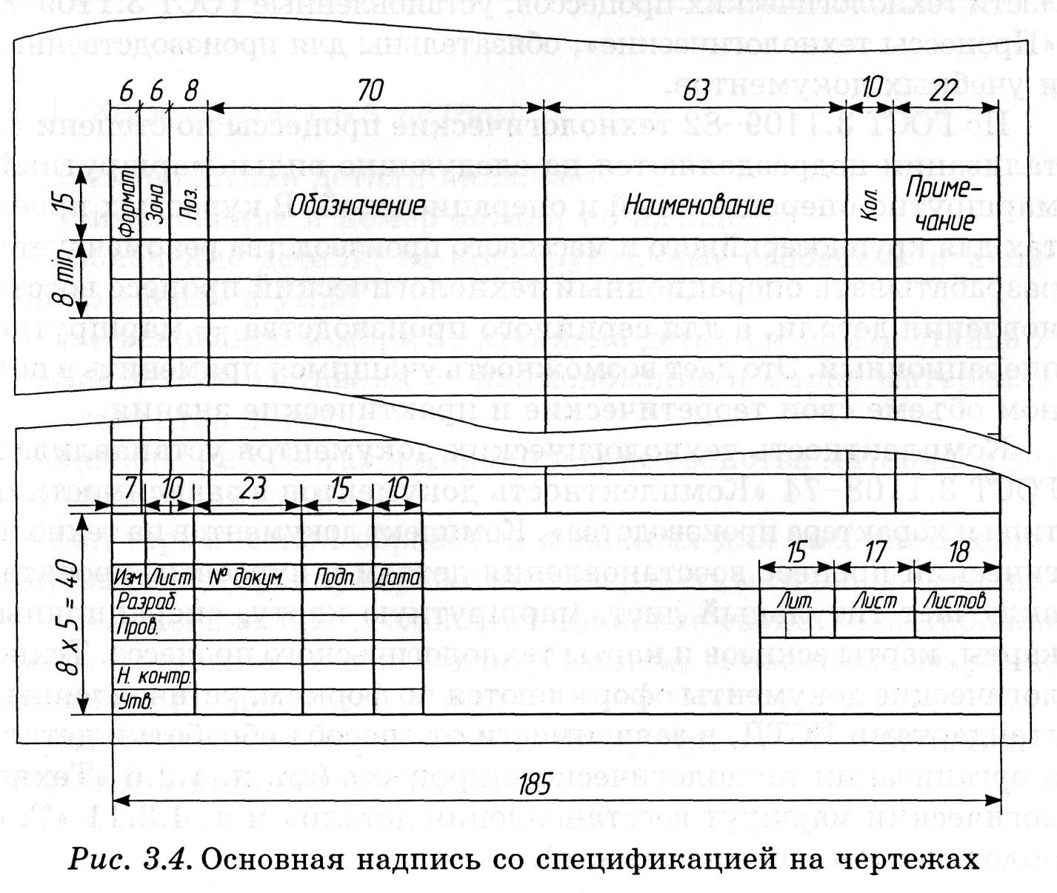
Рисунок К.6 – Основная надпись со спецификацией на чертежах Спецификации допускается оформлять на отдельных листах или
совмещать с чертежом, при этом спецификацию располагают ниже графического изображения над основной надписью и заполняют в том же порядке и по той же форме чернилами черного цвета.

Пример оформления рамки Содержание
Изм | Лист | № докум. | Подп. | Дата
Разраб. |  |  |  |  |  | Лит. |  |  | Лист | Листов
Пров. |  |  |  |  |  |  |  |  | 2
ГАПОУ КО «ОКТУ»
Группа
Н.контр
Утв

 |  |  |  |  |  | Лист
Изм. | Лист | № докум. | Подп. | Дата

